Selfie-μανία

Selfie: Η λέξη της χρονιάς 2013 για το Αγγλικό λεξικό Oxford. Ορίζεται ως η λήψη μιας φωτογραφίας του εαυτού μας μέσω ενός smartphone και κοινοποιείται στα μέσα κοινωνικής δικτύωσης.

Η αλήθεια είναι ότι πολλές φορές σκέφτηκα ένα άρθρο μου να είναι αφιερωμένο στην εμμονή που αποκαλούμε selfie, αλλά πάντα υπήρχε κάποιο άλλο ερέθισμα που μου τραβούσε την προσοχή.. Μέχρι πριν από τέσσερις μέρες που βρισκόμουν στην πλατεία Αριστοτέλους της Θεσσαλονίκης. Το ερέθισμα ήταν δύο κοπέλες στο διπλανό τραπέζι που προσπαθούσαν με το κινητό τους να αποτυπώσουν την καλύτερη δυνατή λήψη, τον καλύτερο δυνατό μορφασμό, τον καλύτερο δυνατό φωτισμό, την καλύτερη δυνατή στάση σώματος που να τις κολακεύει.. Για να είμαι απόλυτα ειλικρινής μαζί σας, στην αρχή προσπάθησα να μετρήσω τις λήψεις, αλλά αντικειμενικά στάθηκε αδύνατο..
Selfies λοιπόν… Ποια είναι η ανάγκη μας που ικανοποιείται για να αφιερώνουμε τόσο χρόνο στην ιδανική λήψη μιας φωτογραφίας;
Θα μπορούσε να οριστεί ως μία ανάγκη μας να δηλώσουμε κάτι, να ξεχωρίσουμε, να ενταχθούμε σε ένα σύνολο, να εισπράξουμε όσο το δυνατόν περισσότερα like, ως μία προσπάθεια επικοινωνίας, ως μία προσπάθεια να αποκτήσουμε ταυτότητα μέσα σε ένα αχανές διαδίκτυο, ως μία προσπάθεια να αποκτήσουμε περισσότερους ακολούθους, ως μία προσπάθεια να τύχουμε αποδοχής. Εξάλλου ας μην ξεχνάμε ότι η selfie ανήκει στα μέσα κοινωνικής δικτύωσης, στα social media.. Τα μέσα κοινωνικής δικτύωσης είναι το πλαίσιο στο οποίο ανήκει, με εμφανή όμως την τροποποίηση του πλαισίου καθώς ενώ παλιότερα ζούσαμε στις οικογένειες, σε μικρές ομάδες, τώρα αναζητούμε την αποδοχή ενός μεγαλύτερου πλαισίου.
Γιατί όμως ενώ φαινόμαστε και είμαστε ολοένα και περισσότερο αυτάρκεις, ανεξάρτητοι και αυτόνομοι, έχουμε την ανάγκη να συνδεόμαστε τόσο πολύ με τους υπόλοιπους; Είναι ένας τρόπος διασκέδασης, ένα είδος ταυτότητας και αυτοαναφοράς, μία εκδήλωση του ναρκισσισμού ή μήπως ένας τρόπος επίδειξης;
Στην αναζήτηση μιας απάντησης σε αυτά τα ερωτήματα, τα στοιχεία είναι ενδιαφέροντα, καθώς σύμφωνα με την Εφημερίδα Πρώτο Θέμα, περισσότεροι άνθρωποι σκοτώθηκαν φέτος από selfies παρά από τους καρχαρίες. Σύμφωνα με το ίδιο άρθρο ενδεικτικό της προσπάθειας των αρχών να παρέμβουν, είναι ότι οι αρμόδιες υπηρεσίες στα εθνικά πάρκα στην Αμερική αποφάσισαν να απαγορεύσουν τη χρήση των selfies sticks, για να εμποδίσουν τους επισκέπτες να τραβούν φωτογραφίες με τις αρκούδες..
Γιατί λοιπόν μπαίνουμε σε αυτή τη διαδικασία; Γιατί έχουμε τόσο μεγάλη ανάγκη να εντυπωσιάσουμε; Γιατί αγνοούμε τους κινδύνους και ρισκάρουμε ακόμα και την ίδια μας την ζωή;
Καθοριστικό ρόλο σε αυτή την αναζήτηση αιτιών διαδραματίζουν τα στοιχεία της προσωπικότητάς μας, η μίμηση προτύπων, η χαμηλή αυτοεκτίμηση και αυτοπεποίθησή μας, το φιλικό μας περιβάλλον, η αναζήτηση επιβεβαίωσης από τρίτους και όχι από τον ίδιο μας τον εαυτό..
Εσείς γιατί τραβάτε selfies;

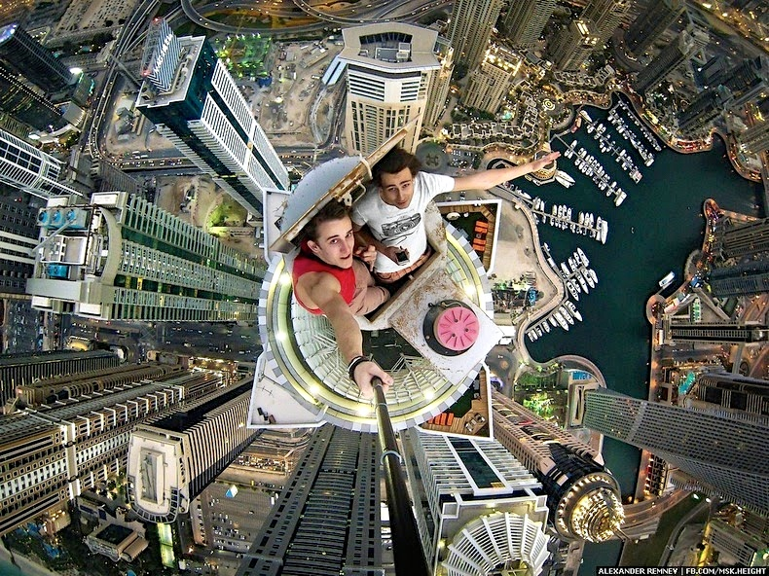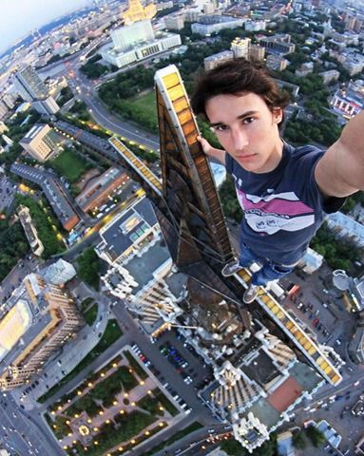

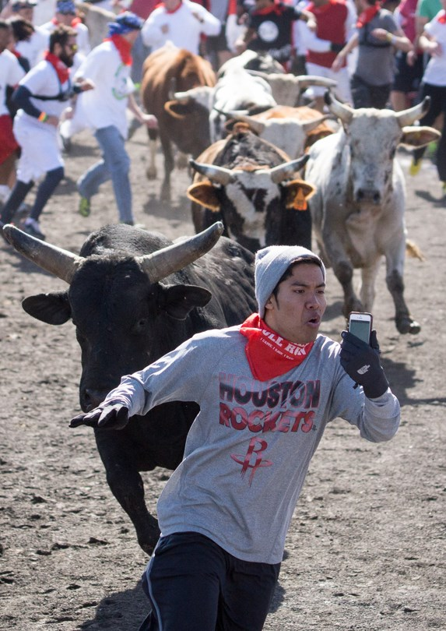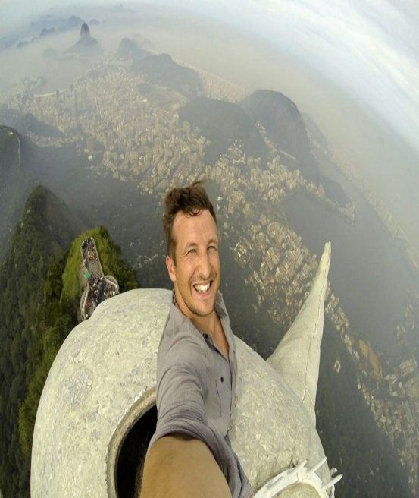
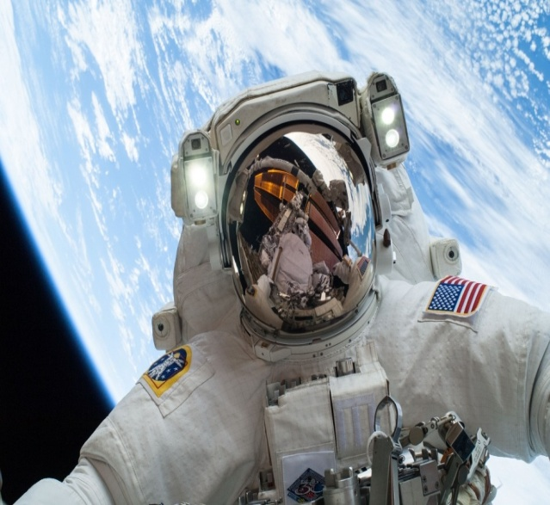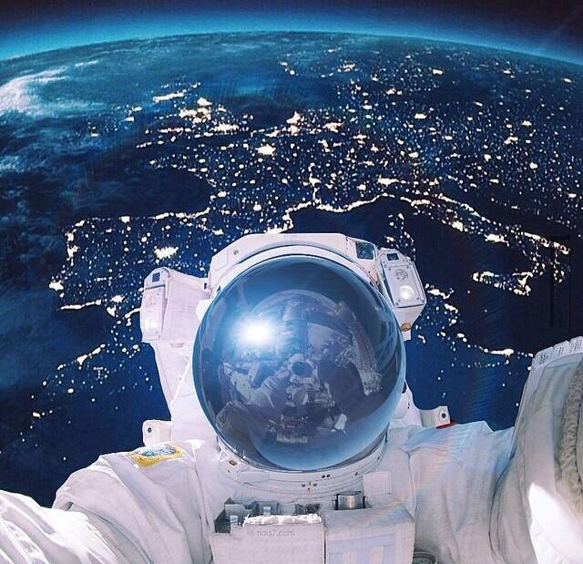

(Για το συγκεκριμένο άρθρο χρησιμοποιήθηκαν ως πηγές το άρθρο της Εφημερίδας Πρώτο Θέμα της 23/09/2015, η ιστοσελίδα www.oxforddictionairies.com, mashable.com, funyand.com, distractings.com, www.pinterest.com, www.slice.ca, communitytable.parade.com)

